Hướng dẫn nhập liệu

1. Tạo Chú Thích Ảnh
   1. Upload hình ảnh
   2. Click vào hình ảnh để điều chỉnh, lựa chọn “Ảnh có chú thích”
   3. Nhập nội dung cho chú thích

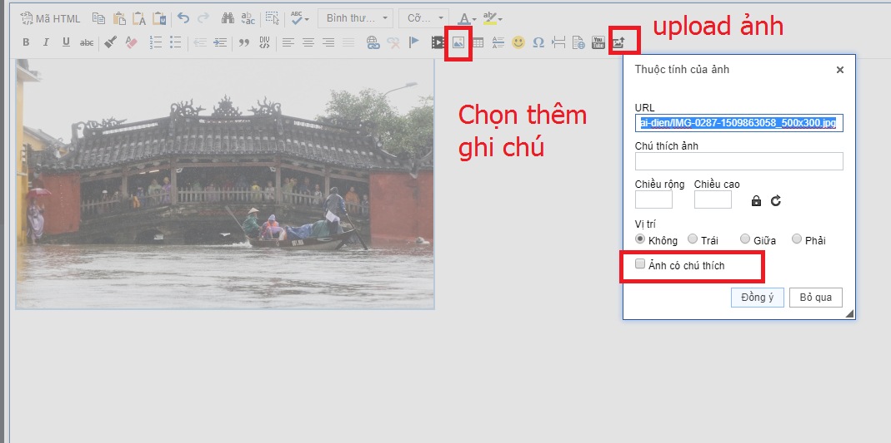

1. Upload YouTube Video:
   1. Copy url của video
   2. Bấm vào nút “youtube” trong editor
   3. Page link vào trong

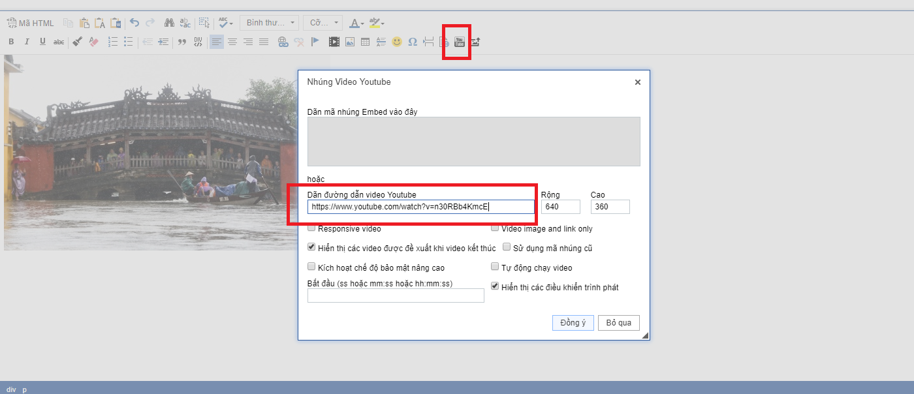

* 1. Cách 2: trường hợp là embed script:

Copy script nhúng trên Youtube, xem hình

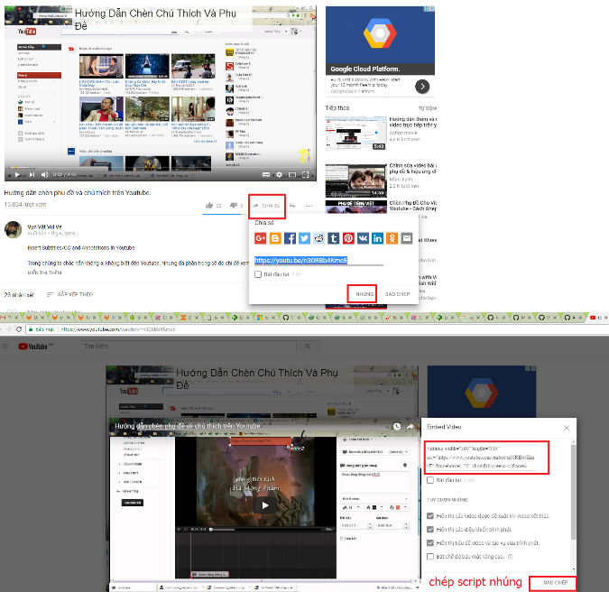

* 1. Paste đoạn script nhúng vào:

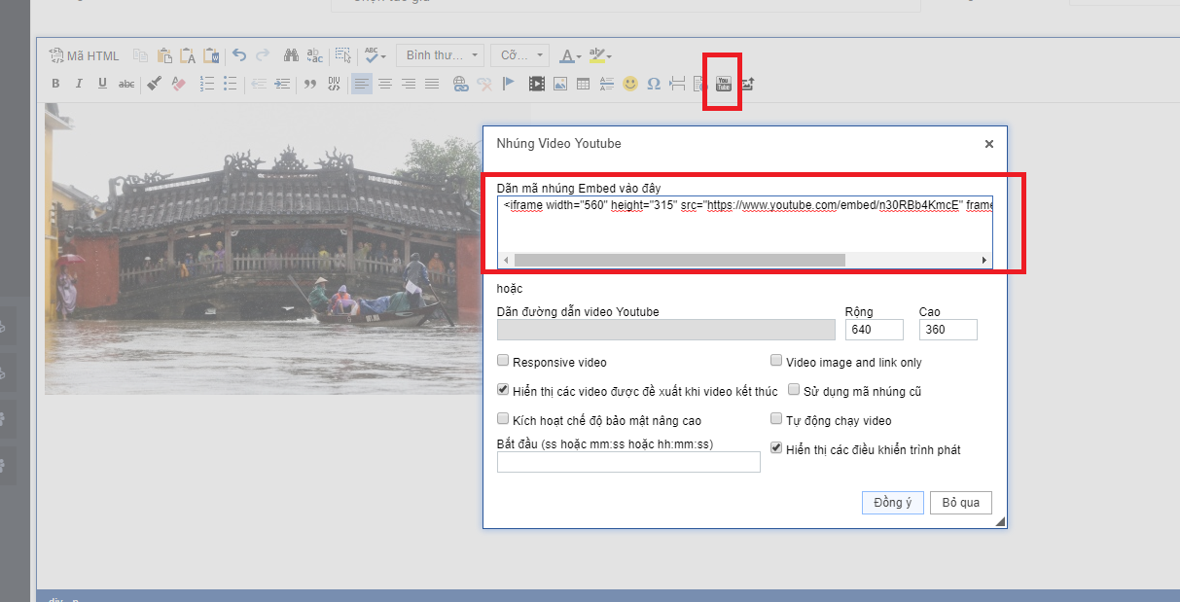

1. Đăng video riêng:
   1. Upload video: sẽ bổ sung sau:
   2. Copy đường dẫn vào form

